АЛГОРИТМ ДЛЯ ОПРЕДЕЛЕНИЯ КООРДИНАТ ЯРКОГО ИСТОЧНИКА СВЕТА
И.С. Пильгук, П. А. Шатохин, pilgukvanya@mail.ru, Донецкий национальный технический университет

Общая постановка проблемы
В данной работе рассматривается алгоритм определения координат яркого источника света. В исходном изображении необходимо выделить яркие участки, сгруппировать их, и найти координаты центра яркого источника света. Яркость точек изображения может быть определена несколькими способами с использованием разных цветовых систем координат, в данном алгоритме яркость рассматривается как длина цветового вектора в ортонормированном пространстве.
Исследования
С помощью среды разработки Visual Studio была разработана программа, реализующая этот алгоритм на языке программирования C#. Программа выполняет захват изображения с помощью web-камеры, обрабатывает изображение, выводит его на форму, вычисляет координаты яркого источника света, если он был обнаружен. Также предусмотрена возможность ввода параметров для алгоритма и выбор нескольких типов алгоритмов.
Для разработки алгоритма определения координат яркого источника света, необходимо рассмотреть понятие яркость, а также алгоритм нахождения яркости изображений:
- Переход от цветовой системы RGB (sRGB) к базовой цветовой системе XYZ [1].
- Переход к ортонормированной цветовой системе DEF2 [2].
- Определение яркости как длины цветового вектора в ортонормированном пространстве.
Для определения координат яркого источника света можно использовать формулу определения координат центра тяжести объекта:

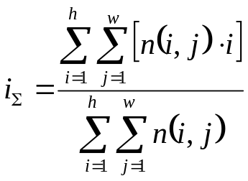,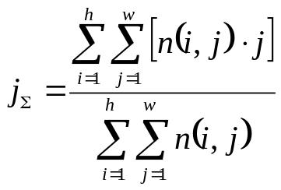, (1)

где n(i, j) – яркость точки с координатами (i, j), h – высота изображения в пикселях, w – ширина изображения.
Выводы
Предложен алгоритм определения яркости изображений и цветовая система координат. Рассмотрен алгоритм обработки изображений, позволяющий определять координаты яркого источника света. Рассмотренный алгоритм необходим для разработки программного обеспечения автоматизированной системы управления средствами защиты зрения от ослепления.

Библиографические ссылки

- В.В. Коротаев. Телевизионные измерительные системы: учебное пособие. / В.В. Коротаев, А.В. Краснящих. – СПб: СПбГУ ИТМО, 2008. – 108 стр.
- Sergey Bezryadin, Pavel Bourov, Color Coordinate System for Accurate Color Image Editing Software, The International Conference Printing Technology SPb’06 proceedings, p. 145-148, St. Petersburg State University of Technology and Design, 2006.

